Логинова Н.Ф., Горлова Н.В.
Целевые установки в деятельности школы
в исследовании фактора школы в биографии выпускников

Данное исследование явилось частью большого исследовательского проекта «Фактор школы в биографиях выпускников», проведённого в 2011-2012 году Институтом психологии и педагогики развития (г. Красноярск) совместно с НИУ Высшей школой экономики (г. Москва). Цель проекта заключалась в обнаружении влияния фактора школы на жизнь своих выпускников через исследование их жизненных, трудовых и образовательных траекторий. Для достижения данной цели было необходимо не только изучить жизненный и профессиональный путь самих выпускников, но и, прежде всего, определить специфику общеобразовательных учреждений, в которых учились те или иные выпускники.
В педагогической психологии уже используется понятие, предложенное И.Д. Фруминым и Б.Д. Элькониным «образовательное пространство» как пространство развития [6], а также, введенное А.Н. Тубельским понятие «уклада» [3], который является важнейшим фактором всего образовательного процесса. Так, «...уклад объединяет те объективные факторы, которые формируют устойчивую форму поведения и отношения» [5, с.114]. Уклад влияет на практическое принятие детьми отношений к окружающим людям и своему образованию; на ценностные установки и жизненную позицию каждого; на стиль и манеру поведения; на то, что дети начинают считать для себя важным и допустимым, а что – не одобряемым в данном сообществе. Уклад «несет собой» неписанные нормы отношений в школе - между учителем и учеником, между учителями, между учителем и администрацией.
В последние годы начинает использоваться понятие «образовательная среда», которое большинство специалистов употребляет для целостного описания специфических особенностей конкретной школы. Например, авторы современной технологии оценки образовательной среды школы определяют образовательную среду как целостную качественную характеристику внутренней жизни школы, определяемую теми конкретными задачами, которые школа ставит и реально решает в своей деятельности; проявляется в выборе средств и создании условий, с помощью которых эти задачи решаются; содержательно оценивает эффекты и результаты в личностном, социальном и интеллектуальном развитии детей [2, с.18].
Согласно данному подходу, все существенные качественные характеристики образовательной среды зависят от внутренних целевых установок (приоритетов) администрации и педагогического коллектива школы. В основе выбора целевых установок лежит конкретное понимание создателями образовательной среды - того, что их школа должна, хочет и может дать детям, которые в неё приходят [Там же, с.37].
В качестве участников исследования выступили шесть школ г. Красноярска, которые были поделены экспертами работников Главного управления образования г. Красноярска на три категории: «школы с философией» - школы, имеющие концепцию и программу образования школьников (школы под номерами 4 и 5 в представленных результатах), среднестатистические школы (школы под номерами 1 и 2) и «стагнационные школы» - школы, находящиеся в стагнационных районах города (школы под номерами 3 и 6).
Таким образом, задача представляемого шага исследования состояла в следующем: обнаружить и описать специфику разных типов школ-участниц через целевые установки их учителей. Роль учителя, который «может и должен помочь своим воспитанникам в поиске и становлении смысла жизни» [1, с.7] (а значит, и сам должен уметь осознавать цели собственной жизни и деятельности), делает для нас важным определение составляющих смысложизненных ориентаций педагогов - жизненных целей и средств их достижения.
Анализ целевых установок педагогов школ-участниц исследовательского проекта проводился по следующим факторам:
- жизненные цели педагогов и средства их достижения;
- характеристика атмосферы в школе;
- отношение школы к выпускникам.
В исследовании приняли участие 182 педагога из шести школ (162 педагога-предметника и 20 педагогов, занимающих административные должности). В качестве метода исследования использовался опрос.
1. Жизненные цели педагогов и средства их достижения. Данные об установках педагогов относительно жизненных по типам школ представлены на рисунках 1, 2, 3. Педагоги «среднестатистических» школ в качестве основных жизненных целей выделяют семейное счастье и профессиональное мастерство. В обеих школах данные цели занимают лидирующие позиции – 69%, 57% (вариант «семейное счастье») и 53%, 39% (вариант «профессиональное мастерство»). Распределение других возможных целей в жизни представлено следующим образом: 3 и 4 места разделили цели «работа по душе» (37% и 39%) и «здоровье» (38% и 36%), на 5-6 местах – варианты «материальное благополучие» (27% и 25%) и «уверенность в себе» (17% и 21%).
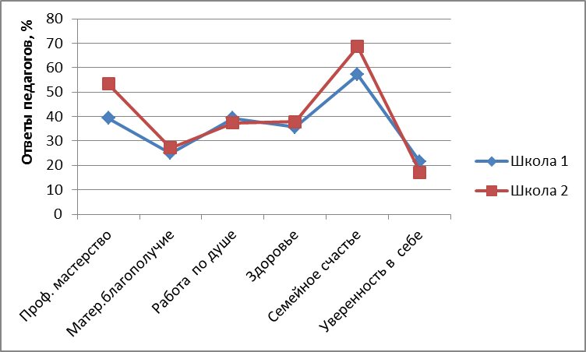
Рис. 1. Жизненные цели педагогов «среднестатистических школ»

Педагоги «школ с философией» сильно различаются в своих представлениях о жизненных целях. Для педагогов школы 4 первые позиции занимают такие же цели, как и у педагогов «среднестатистически школ» – «семейное счастье» (58%) и «профессиональное мастерство» (50%). На 3-4 местах – «уверенность в себе» (27%) и «здоровье» (27%), на 5-6 местах – «материальное благополучие» (24%) и «работа по душе» (20%).
Педагоги второй «школы с философией» (школы 5) по-другому представляют себе жизненные цели: на 1-е место они поставили «здоровье» (54%), на 2-е место – «семейное счастье» (51%), на 3-е место – «работу по душе» (33%), на 4-е – «уверенность в себе» (27%), на 5-е – «профессиональное мастерство» (26,5%), на 6-е место – «материальное благополучие» (6%). Значимо выделяют педагогов этой школы по данному вопросу следующее: 54% ответов здоровье» и 6% ответов «материальное благополучие».
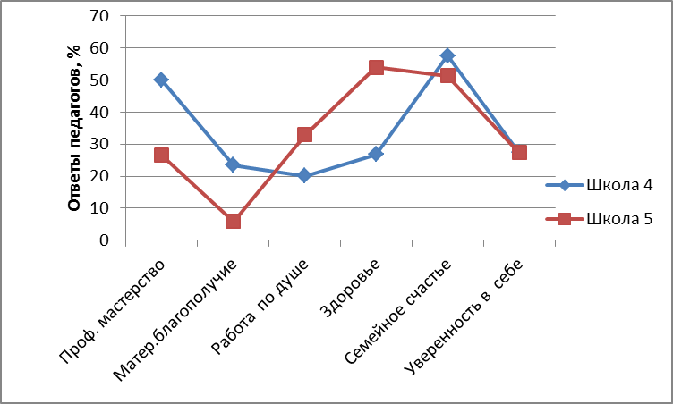
Рис. 2. Жизненные цели педагогов «школ с философией»

Сближает педагогов «школ с философией» следующее: семейное счастье, здоровье и уверенность в себе являются важными жизненными целями. Различаются они тем, что для педагогов одной школы является важным добиться совершенства в своей профессиональной деятельности, а для других – важно, чтобы профессиональная деятельность приносила удовлетворение, удовольствие, была по душе.
Педагоги «стагнационных школ» в своих представлениях о жизненных целях существенно различны. Для педагогов одной школы (школа 6 на графике) значимыми являются «семейное счастье» (63% ответов), «профессиональное мастерство» (57%) и «работа, которая по душе» (43%). Менее значимыми являются «здоровье» (28%), «уверенность в себе» (27%) и «материальное благополучие» (17%). Для педагогов другой стагнационной школы (школа 3) различие между процентом выбора той или иной цели не большое, но можно выделить, что важными жизненными целями являются «работа по душе» (41%), «семейное счастье» (38%) и «материальное благополучие» (33%). Самой неважной жизненной целью является достижение уверенности в себе (11% ответов).
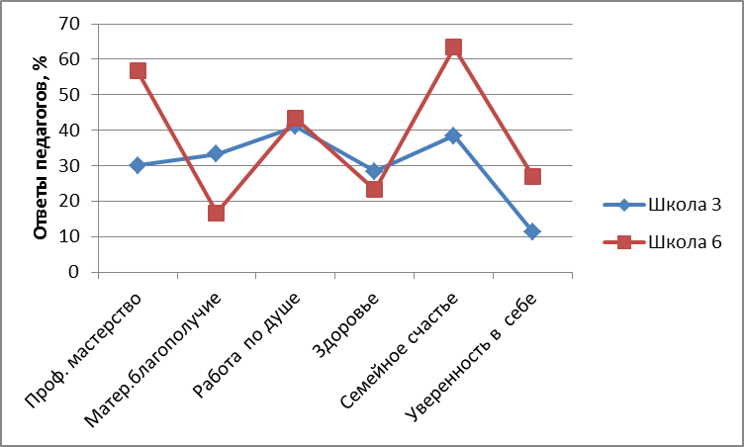
Рис. 3. Жизненные цели педагогов «стагнационных школ»

Тем не менее, педагоги стагнационных школ схожи тем, что «семейное счастье» и «работа по душе» находятся для них в числе важных жизненных целей, а «здоровье» и «уверенность в себе» - менее важных. При этом есть заметное различие: педагоги одной школы «материальное благополучие» ставят высоко в рейтинге жизненных целей (33%), в педагоги другой школы – низко (17%).
Если сравнивать ответы респондентов всех групп, то можно зафиксировать, что семейное счастье является важной жизненной целью, по мнению педагогов, вне зависимости от того, в какой школе они работают. При этом мы отметили, что только «среднестатистические школы» схожи в профилях ответов педагогов. В других группах результаты получились очень разные. Это не позволяет объединить данные и сравнивать их по типам школ. Школа 5 выделяется среди других школ высоким показателем по шкале «здоровье» и низким по шкале «материальное благополучие». Школы 2, 4, 6 отличаются высоким показателем по шкале «профессиональное мастерство». Школы 4, 5, 6 – показателем по шкале «уверенность в себе».
2. Средства достижения жизненных целей. Мнение педагогов «среднестатистических школ» о средствах достижения жизненных целей в целом схожи по профилю (рис. 4). Упорный труд (62% и 49%), профессиональная подготовка (53% и 43%) и образование (46% и 37%) выделяются как главные средства достижения жизненных целей педагогами обеих школ. При этом педагоги школы 1 выделяют еще такое средство, как «благоприятная семейная обстановка» (37% ответов). Материальные возможности и место работы в качестве средств достижения жизненных целей педагогами обеих школ оцениваются низко (4-10% ответов).
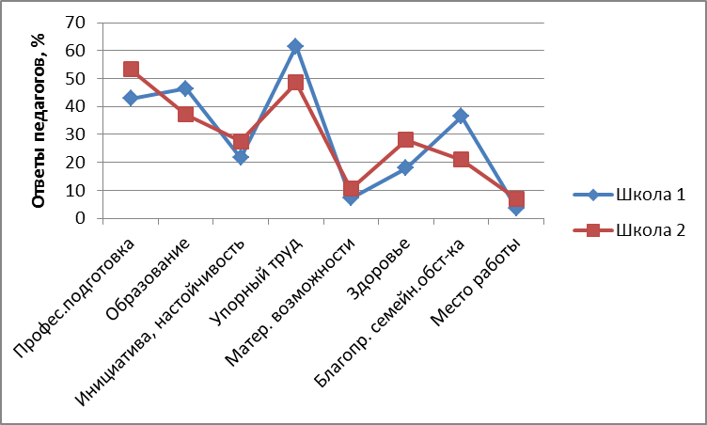
Рис. 4. Средства достижения жизненных целей педагогов «среднестатистических школ»

Мнения педагогов «школ с философией» о средствах достижения жизненных целей также в целом имеют схожий профиль (рисунок 5). Упорный труд признается педагогами обеих школ как главное средство (72% и 66%). Но при этом есть некоторые различия: педагоги школы 4 считают, что «благоприятная семейная обстановка» (40%) и «образование» (37%) являются важными средствами достижения целей в жизни, тогда как педагоги школы 5 выделяют «образование» (59%) и «инициативу и настойчивость» (39%) как важные средства. Из рисунка также видно, что педагоги школы 4 такие средства достижения жизненных целей, как «материальное благополучие» (20%) и «место работы» (18%), ставят значительно выше в рейтинге средств, чем педагоги школы 5.
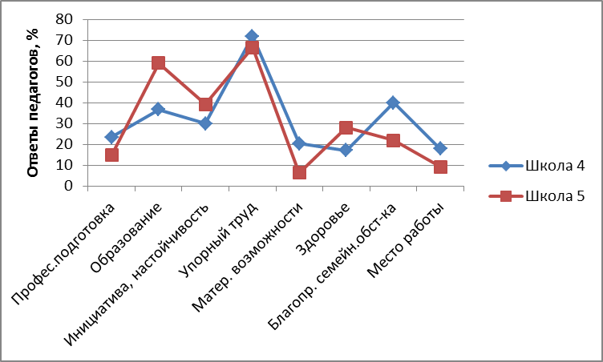
Рис. 5. Средства достижения жизненных целей педагогов
«школ с философией»

Профили ответов педагогов «стагнационных школ» очень похожи друг на друга (рис. 6). Общим для педагогов обеих школ является выделение таких средств достижения жизненных целей, как «упорный труд» (57% и 50%), «профессиональная подготовка» (53% и 40%), «образование» (47% и 41%). При этом педагоги школы 6 в рейтинге средств достижения целей в жизни ставят высоко «благоприятную семейную обстановку» (40% ответов), а педагоги школы 3 – «здоровье» (37% ответов).
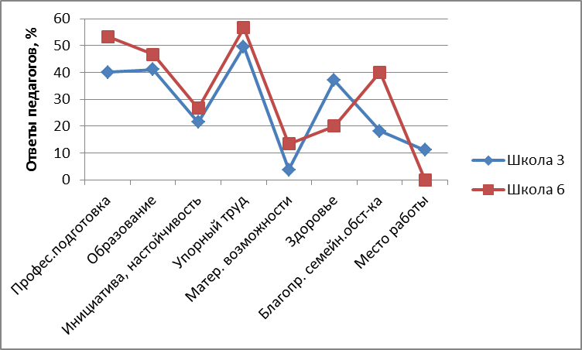
Рис. 6. Средства достижения жизненных целей педагогов
«стагнационных школ»

Сравнивая ответы педагогов о средствах достижения жизненных целей, можно отметить, что «упорный труд» у педагогов практически всех школ (кроме школы 2) занимает лидирующие позиции в рейтинге таких средств. При этом есть отличительные особенности некоторых школ: школа 5 выделяется высоким процентом варианта «образование» (59%) и низким процентом варианта «профессиональная подготовка» (15%), школа 4 – довольно высоким процентом вариантов ответа «материальное благополучие» (20%) и «место работы» (18%). Вариант «здоровье» получил высокие проценты в школах 2, 3, 5, а «благоприятная семейная обстановка» - в школах 1, 4, 6.
3. Характеристика атмосферы в школе. Данные о том, какая атмосфера характеризует школу (по мнению педагогов разного типа школ) представлены на рисунках 7, 8, 9. Педагоги «среднестатистических школ» несколько отличаются в своих мнениях. Для педагогов школы 2 отличительными особенностями их школы являются «творчество» (65%), «дружелюбие» (59%), «уважение» (56%). Для педагогов школы 1 – «дружелюбие» (59%), «уважение» (49%), «формализм в работе» (40%). Тем не менее, дружелюбие и уважение – это общие характеристики атмосферы школы, которые выделили данные педагоги.
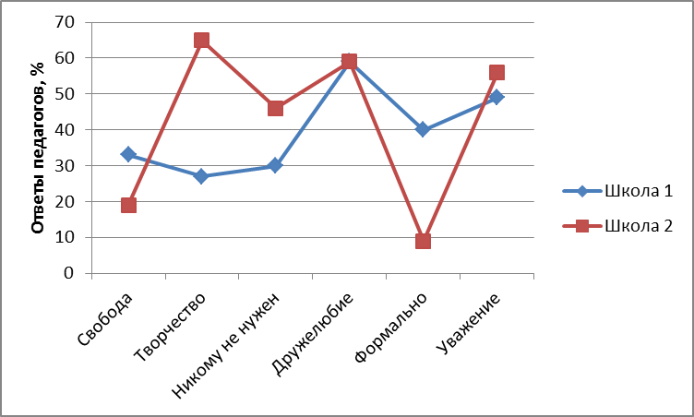
Рис. 7. Характеристики атмосферы «среднестатистических школ»

Мнение педагогов «школ с философией» об атмосфере их школ сильно различаются. Атмосфера в школе 5 характеризуется как творческая (68%), свободная (61%), дружелюбная (47%). Для педагогов школы 4 главной характеристикой является «ты никому не нужен» (68%), затем – «уважение» (52%), «творчество» (48%) и «дружелюбие» (47%). Тем не менее «творчество» и «дружелюбие» выделяются педагогами обеих школ как отличительные особенности атмосферы в своих школах.
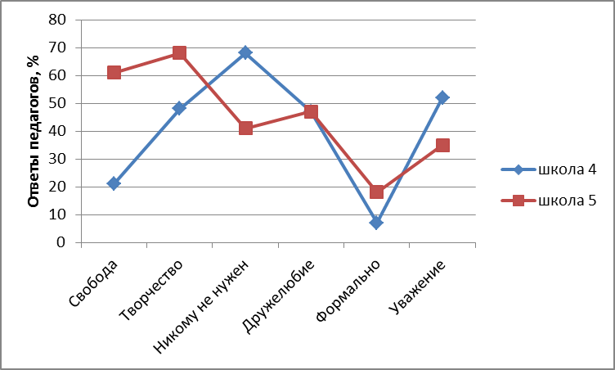
Рис. 8. Характеристики атмосферы «школ с философией»

Мнение педагогов «стагнационных школ», в отличие от педагогов других типов школ, сильно схожи. Главными отличительными особенностями атмосферы таких школ являются уважение (82% и 70%), творчество (67% и 62%) и дружелюбие (73% и 53%).
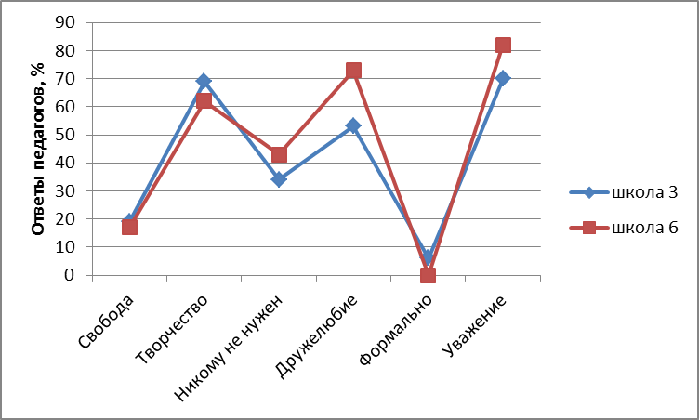
Рис. 9. Характеристики атмосферы «среднестатистических школ»

Сравнивая данные по всем типам школы, мы можем говорить о том, что дружелюбие является отличительной особенностью атмосферы всех школ, по мнению респондентов. Характеристика «творчество» в атмосфере школы объединяет педагогов «стагнационных школ» и «школ с философией», а «уважение» – педагогов «стагнационных школ» и «среднестатистических школ».
При этом следует заметить, что можно выделить отличительные особенности атмосферы некоторых школ: школа 5 отличается такой характеристикой, как «свобода» (61% ответов), школа 4 - характеристикой «ты никому не нужен» (68% ответов), школа 1 – характеристикой «все формально, для “галочки”» (40% ответов).
4. Отношение школы к выпускникам. Независимо от того, к какому типу школы принадлежат респонденты, все они выделяют, что выпускники часто приходят в школу после ее окончания (рис. 10). Заметно выделяется одна их школ – школа 5 – 60% педагогов этой школы говорят о том, что у школы есть интерес к тому, как складывается жизнь выпускников, проводятся встречи и мероприятия с участием выпускников. Мнения респондентов других школ лежат примерно в одном диапазоне ответов.
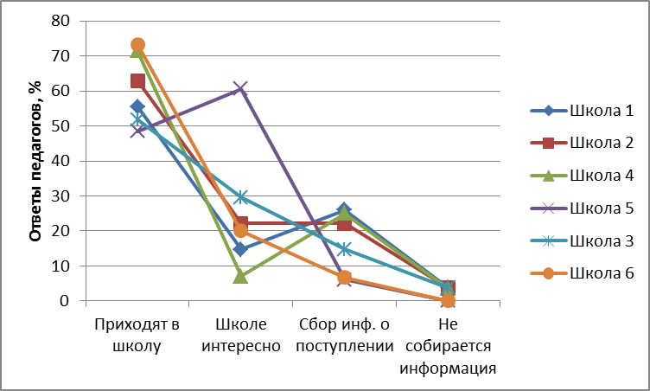
Рис. 10. Отношение школы к выпускникам

Итак, на основании проведенного исследования можно сделать следующие выводы:
- Семейное счастье является важной жизненной целью, по мнению педагогов, независимо от того, в какой школе они работают. В ответах на этот вопрос «среднестатистические школы» схожи в своих профилях.
- «Упорный труд» отмечается педагогами практически всех школ в качестве главного средства достижения жизненных целей.
- Дружелюбие является отличительной особенностью атмосферы всех школ (по мнению респондентов).
При этом можно выделить отличительные особенности атмосферы некоторых школ: школа 5 отличается такой характеристикой, как «свобода», школа 4 - характеристикой «ты никому не нужен», школа 1 – характеристикой «все формально, для “галочки”». Замечено также, что профили «стагнационных школ» в ответах на этот вопрос схожи.
- Независимо от того, к какому типу школы принадлежат респонденты, все они выделяют, что выпускники часто приходят в школу после ее окончания.
- Объединение школ в типы в данном фрагменте исследования себя не оправдывает. Очень разные ответы получены респондентами на все вопросы, кроме вопроса о средствах достижения жизненных целей.

Литература
1. Смысл жизни, акме и профессиональное становление педагога: учебное пособие для студентов педагогических вузов / под ред. В.Э. Чудновского. М.; Обнинск: ИГ-СОЦИН, 2008. 532 с.
- Технология оценки образовательной среды школы: учебно-методическое пособие для школьных психологов / под ред. В.В. Рубцова, И.М.Улановской. М.; Обнинск: ИГ-СОЦИН, 2010. 256 с.
- Тубельский А.Н. Уклад школьной жизни. Часть 1. М.: НИИ школьных технологий, 2007. 165с.
- Улановская И.М., Поливанова Н.И., Ермакова И.В. Что такое образовательная среда школы и как её выявить // Вопросы психологии. 1998. №6. С.18-24.
- Фрумин И.Д. Тайны школы: заметки о контекстах: монография. Красноярский гос. ун-т. Красноярск, 1999. 256 с.
- Фрумин И.Д., Эльконин Б.Д. Образовательное пространство как пространство развития // Педагогика и психология развития: опыт прикладных исследований и разработок: сб. научных трудов / под ред. Б.И. Хасана. Красноярск, 2000.

